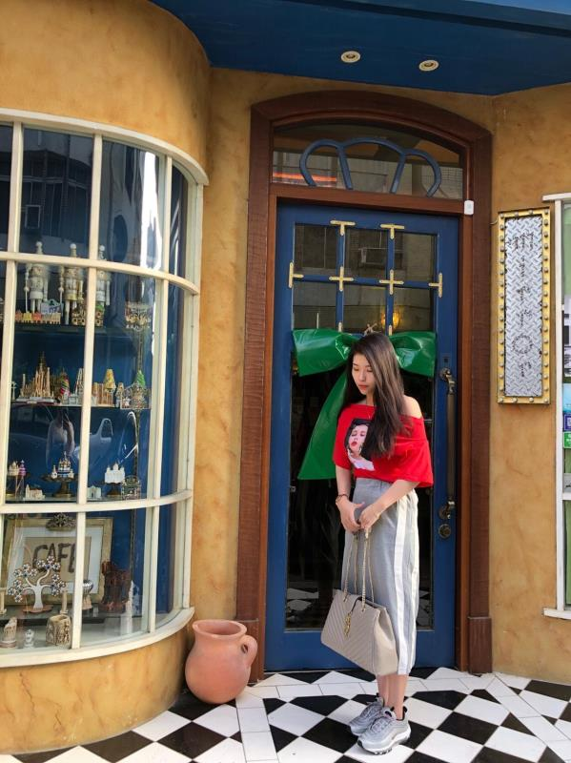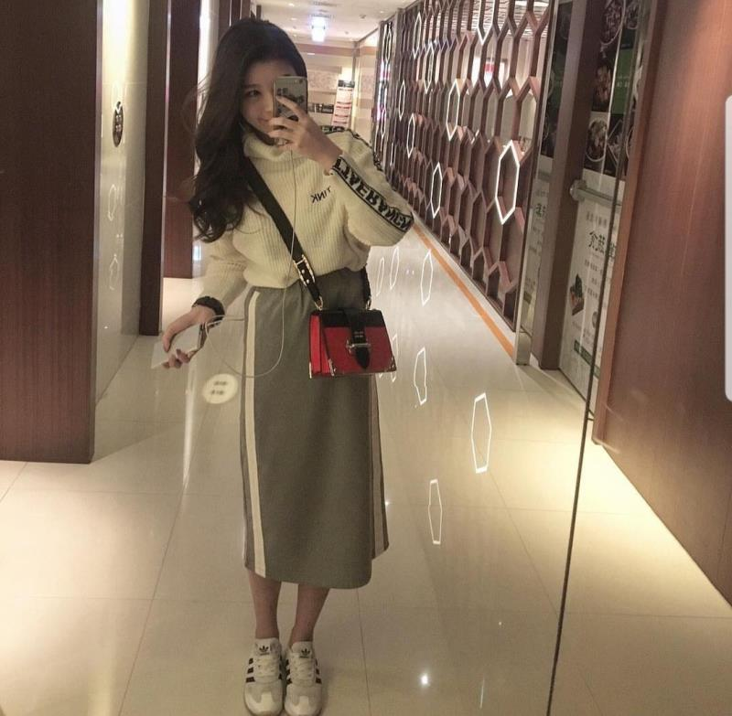

個人資料

編號：
年齡： 21
血型： A
身高： 163
體重： 49
最高學歷： 大學
學校： 中台科技大學
科系: 行銷管理
目前職業： 生技美容
婚姻狀態： 未婚
國籍： 台灣
種族： 亞洲人
自然膚色： 黃
自然髮色： 黑
眼睛顏色： 黑
眼睛狀況: 近視
性格: 合群 開朗
愛好： 運動 畫畫 唱歌
才能： 運動 畫畫
運動頻率： 偶爾
希望和受卵家庭保持什麼關係: 依照受贈父母決定

醫療歷史

 | 是 | 否
是否是雙眼皮: |  | ○
是否有接受整形： | ○ |  | 縫雙眼皮
是否有使用過毒品或違禁藥物: |  | ○
是否有違法犯罪記錄: |  | ○
是否有被逮捕過： |  | ○
是否捐過卵子: |  | ○
是否吃過抗抑鬱藥物: |  | ○
是否正在使用藥物： |  | ○
是否有住院的記錄： |  | ○
是否有做過手術: | ○ |  | 縫雙眼皮
是否有過重大疾病: |  | ○
是否有接受過輸血: |  | ○
是否有接受過器官移植: |  | ○
是否有接受過骨髓移植: |  | ○
是否有接受過精神治療: |  | ○
本人/ 性伴侶是否有被確診過性病: |  | ○
是否有懷孕過: |  | ○
現在使用的避孕方式: | ○ |  | 保險套
一年內是否看過的醫生 ( 尤其婦產科): |  | ○
是否抽菸： |  | ○
是否有喝酒： |  | ○
月經是否正常: | ○
是否被領養的: |  | ○
是否有家族遺傳疾病： |  | ○
家族是否有雙胞胎/ 三胞胎歷史: |  | ○

家庭歷史

關係 | 年紀 | 身高 | 體重 | 學歷 | 職業 | 健康狀況
父親 | 52 | 175 | 65 | 大學 | 便利商店 | 非常健康

